绝密 ★ 启用前
2009年普通高等学校招生全国统一考试
文科综合能力测试

本试卷共12页，满分300分，考试时间150分钟。
注意事项:
1.答题前，考生在答题卡上务必用直径0.5毫米黑色签字笔将自己的姓名、准考证号填写清楚,并帖好条形码。请认真核准条形码的准考证号、姓名和科目。
2.每小题选出答案后，用2B铅笔把答题卡上对应题目的答案标号涂黑，如需改动，用橡皮擦干净后，再选涂其他答案标号。在试题卷上作答无效。
3.本试卷共35小题，每小题4分，共140分。在每题给出的四个选项中，只有一项是符合题目要求。

选择题 共35小题，每小题4分，共140分
甲市2008年户籍人口出生9.67万人,出生率为0.699%；死亡10.7万人,死亡率为0.773%.甲户籍人口这种自然增长态势已持续14年.图1显示四个地区的人口出生率和死亡率,据此完成1——2题
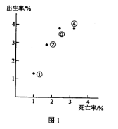
- 甲市可能是
A.西宁 B.延安 C.上海 D.广洲
2．①②③④四个地区中，人口再生产与甲市处于同一类型的地区是
A．① B．② C．③ D．④
图1示意某区城某月一条海平面等压线，图中N地气压高于P地。读图2完成3—5题
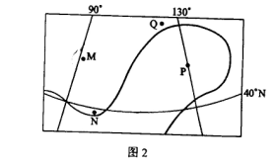
3．N 地风向为
A．东北风 B。东南风 C西北风 D西南风
4．M、N、P、Q四地中，阴雨天气最有可能出现在
A．M地 B。N地 C 。P地 D。Q地
5．当M地月平均气压全年最高的月份，可能出现的地理现象是
A．巴西高原处于干季 B尼罗河进入丰水期
C美国大平原麦收正忙 D 我国东北地区寒冷干燥
- 乙两地点之间有三条道路相连，某地理活动小组测绘了这三条道路的纵向剖面图（图3）读图3完成6—8题
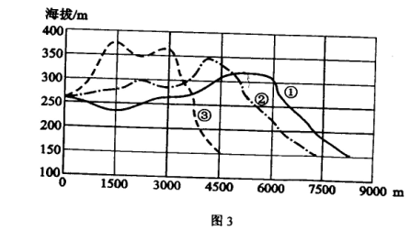
6．甲乙两地点间高差大致为
A80m B110m C170m D220m
7.在对应的地形图上可以看出
A道路①为直线 B道路②经过两地间的最高点
C道路③最长 D道路①和②可能有部分路段重合
8、若使用大型运输车从乙地运送重型机械设备至甲地，最适合行车的是
A．道路③ B．道路①
C．道路①和② D．道路②和③
我国南水北调方案中涉及的某水源地总面积约94700K㎡，表1为该区域部分土地覆被类型面积构成，图4示意该区域部分土地覆被类型的地形构成。据此完成9～11题。
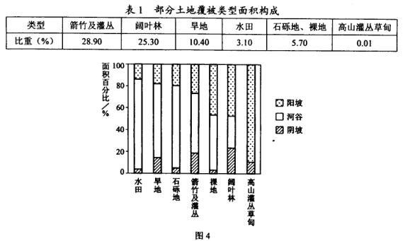
9、该水源地内
A．阴坡坡度大于阳坡坡度 B．平均海拔水田低于旱地
C．石砾地、裸地多分布在山坡上 D．河谷中阔叶林面积最小
10、保护该水源地山地阳坡生态环境应采取的主要对策是
A．保护高山灌丛 B．防治水土流失
C．维持林地的采育平衡 D．扩大梯田面积
11、该水源地位于
A．长江三峡谷地 B．青藏高原
C．汉江谷地 D．江南丘陵
12、古人在分析姓氏起源时说：“氏于国，则齐鲁秦吴……氏于字，则孟孙叔孙；氏于居，则东门北郭。”由此推论，司马、司徒等姓氏应源自
A．官名 B．爵名 C．谥号 D．行业
13、“四面楚歌”典出楚汉战争。西汉初期，“楚歌”在社会上风行一时。这主要是因为
A．南方经济的影响 B．统治集团的更替
C．北方文化的衰落 D．民族融合的结果
14、南朝秀美灵动，北朝刚健雄浑，南北文化共同孕育了唐代文化的新气象。以下最能体现南方文化特征的是
A．初唐书法 B．秦王破阵曲 C．飞天壁画 D．唐三彩
15、
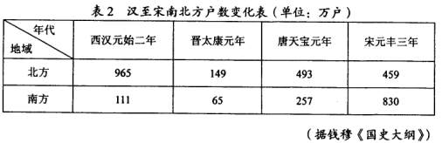
影响表2汉代至宋代南北方户数变化的主要因素是
A．朝代时间长短 B．王朝力量强弱
C．疆域面积大小 D．经济格局变化
16.辽与西夏分别是契丹与党项建立的少数民族政权,两者的相似之处是
A.两族均源出秦汉时期的东胡 B.创立政权在宋朝建立之处是
C.仿汉字结构创制本民族文字 D.均曾与北宋结为兄弟之国
17.1858年,中英《天津条约》规定：“嗣后各式公文，无论京外，内叙大英国官民，自不得提书‘夷’字。”这表明当时的中国
A．已经形成平等的外交观念 B.“天朝上国“规制受到冲击
C．对西方列强产生崇拜心理 D。受到西方文化的广泛影响
18．1917年，李大钊撰文指出：“孔子者，历代帝王专制之护符也；宪法者，现代国民自由之证券也；专制不能容于自由，即孔子不当存于宪法。今以专制护符之孔子，入于自由证券之宪法，则其宪法将为萌芽专制之宪法，非为孕育自由之宪法也。”李大钊在此强调的是
A．批判封建皇权 B。反对尊孔复古
C．捍卫《临时约法》 D。倡导科学精神
19．抗日战争期间某战役后，《新华日报》刊载一位中国将领的谈话：“我军…对于一城一寨之得失，初不以为重，主在引敌深入，使其兵力分散，而予敌主力以打击。”以下战役符合上述特征的是
A．淞沪会战 B。百团大战 C。台儿庄战役 D。平型关战役
20．法国人达尔让松在18世纪中期写道：“委托给大臣们的事务漫无边际。没有他们，什么事也办不了，只有通过他们，事情才能办成：如果他们的知识与他们庞大的权力有距离，他们便被除数迫将一切交给办事员办理。”上述材料说明，当时的法国
A．专制王权强化 B。办事人员权力上升
C．国王权力旁落 D。社会等级壁垒查严
21．1787年费城会议制定的《美利坚合众国宪法》规定：合众国不得授予贵族爵位。这反映了美国宪法的主要原则是
A．民主主义 B。平等主义 C。自由主义 D。共和主义
22．19世纪中期的一位英国记者报道：“没有一个曼彻斯特的工人没有钟表，这是他们须臾不可离开的东西……（他们）最通常的物品是那小小的荷兰机械。有一个忙碌的摆，一整个世界面前公开而公正地摆动着。”这一材料表明，当时的曼彻斯特
A．钟表工业非常发达 B。工厂纪律严格
C．工人消费水平较高 D。贫富差距缩小
23.拉尔夫·达伦道夫在1998年写道，20世纪“在相当大程度上为各种分裂所主宰，导致热战冷战不断，但20世纪同时也是一体化的起源”；全球化开始“主导人们的生活、想象和恐惧”，人们不得不“从全球的角度去思考，以回应这一日益全球化的现实”。达伦道夫在这里强调的是，20世纪
A．全球剧变令人忧虑 B.国家之间对坑激烈
C.世界联系日益密切 D.民族矛盾逐渐缓和
24.某小企业2008年生产一件甲种商品的劳动耗费价值8元，产量为10万件，甲种商品的社会要劳动时间价值6元。如果该企业2009年的劳动生产率提高10%，其他条件不变，那么，该企业2009年甲种商品的销售收入与2008年相比
A.增加8万元 B.增加6万元
C.减少14万元 D.不变
25、某餐馆适用的营业税税率为5%。小明和爸爸去该餐馆吃饭共消费200元，在结帐索要发票时，被告知，如果不要发票，可以获得一瓶价值4元的饮料，小明和爸爸表示接受。上述做法
①使餐馆汪缴纳6元税款 ②使餐馆多获得元收益
③不利于保护消费者的权益 ④不利于刺激消费需求
A、①③ B、②③ C、①④ D、②④
26、当下，我国很多地方摊贩经营非常活跃，但存在经营不规范现象。有的地方以建立固定经营场所的方式给小摊贩提供经营空间，加强市场管理，规范摊贩的经营行为。促进这类个体经济的发展有利于
①实现按劳分配的收入分配原则 ②扩大政府调控范围
③解决低收入群体的就业 ④方便群众的日常生活
A①③ B、②③ C、①④ D、③④
27、某鸭梨产区建立恒温库储存鸭梨，为反季节销售提供了条件，也为梨农增收提供了保障，据测算，每储存1千克鸭梨可增加收入0.5元.这一做法表明
A、商品的价格受供求关系影响
B、延长农产品储存时间可提高农民收入
C、商品销售环节可创造更大的价值
D、商品的储存成本提高了商品价值
28、“面对金融危机这一全球性挑战，世界各国需要加强政策协调、密切合作、共同应对。在此关键时刻，坚定信心比什么都重要。”这一论述表明，信心作为对前景的良好预期
①能够改变经济规律的客观性和普通性
②可以推动经济主体对经济活动的积极参与
③能够摆脱物质条件制约，促进经济复苏
④可以促进经济形势向好的方向转化
A、①② B、③④ C、①③ D、②④
29、自然灾害给人类带来磨难，同时又促进人类更加自觉地去认识和把握自然规律、增强抵御自然灾害能力，进而推动人类文明进步。正如恩格斯所说，“没有哪一次巨大的因、历史灾难，不是以历史的进步为补偿的。”从灾难到进步，其中体现的深刻哲理是
①“灾难”到“进步”作为矛盾双方，包含着向对立面转化的趋势
②“灾难”向“进步”转化是无条件的，体现了矛盾双方的互相贯通
③“灾难”在一定条件下可以向“进步”转化，体现了矛盾的同一性
④“灾难”促进“进步”在一定程度上体现了某些外因的决定作用
A、①② B、①③ C、②③ D、②④
1978年，安徽小岗村18家农户决定分田到户，解开了中国农村家庭联产承包责任制的序幕。在经济体制改革的进程中，小岗村不断探索致富之路。2006年1月，该村决定重新走上合作经济的道路，规划了“调整产业结构、发展红色旅游、着力办好工业园”的发展战略，迈进跨越式发展的新阶段。回答30-31题。
30.多年来，小岗村在致富路上苦苦探索，不断寻找适合自己特点的脱贫致富之路。这说明
①奔向富裕的道路尽管曲折但总是有规律可循
②发挥主观能动性可以不断创造致富经验和规律
③社会实践的发展不断提升人们对致富规律的认识
④致富道路因时因地而变，没有必然的规律可循
A.①② B.①③ C.①④ D.②④
31.小岗村农户作出分田到户和重新走上合作经济道路的两次重大决策都促进了当地经济发展。这说明正确的决策
①有利于创造条件促进社会发展 ②符合客观条件发展变化的要求
③取决于主观能动性的充分发挥 ④创造了新的经济发展模式与规律
A.①② B. ②③ C.①③ D.②④
32.2009年初，在G市召开的人民代表大会上，一位人大代表提出：现在是金融危机期间，打工者有份工作就不错了，政府应废除最低工资标准，工资由市场决定。该代表的观点引发了社会广泛议论。在下列有关该问题的议论中，正确的观点是
①作为人大代表不能只站在企业经营者的立场发表意见
②该代表在人代会上具有自由发言而不受追究的权利
③该代表可以将自己的观点写成议案向市人代会提交
④该代表的言论过于偏激，应撤销其人大代表的资格
A.①② B. ②③ C. ②④ D.③④
33.2008年12月27日，国家主席胡锦涛签署主席令：《中华人民共和国防震减灾法》已由中华人民共和国第十一届全国人民代表大会常务委员会第六次会议于2008年12月27日修订通过，现将修订后的《中华人民共和国防震减灾法》公布，自2009年5月1日起施行。从以上材料可以看出
①全国人大工作程序需要得到国家主席的认可
②国家法律只有经过国家主席签署才具有法律效力
③国家主席作为国家机构具有审查法律的权力
④国家主席作为国家机构具有颁布法律的权力
A.①② B. ①④ C. ②③ D.②④
34.2008年，民主党派成员有40多人在中央和地方政府部门担任省部级领导职务。民主党派成员担任政府领导职务
①表明民主党派在我国政治生活中参与执政
②坚持了我国民主党派作为参政党的基本政治制度
③是中国共产党与民主党派政治协商的重要形式
④是保障我国民主党派实现参政议政的基本条件
A.①② B.②③ C.①④ D.②④
35.1990年以来，中国与东盟的贸易额年均增长率在20%左右。2007年中国与东盟双边贸易额为2025.5亿美元，提前三年实现了2000亿美元的目标。这表明
①中国与东盟的友好合作关系得到迅速发展
②中国与东盟的共同利益明显增加
③东盟上升为中国最主要的贸易伙伴
④东盟发展为世界政治力量的重要一极
A.①② B. ①③ C.②③ D.②④
非选择题 共4大题,共160分
36.(36)根据图5和表3资料,并结合所学知识,完成下列要求.
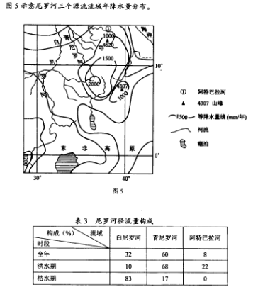
- 分析尼罗河径流量的季节变化特点及原因.(16分)
- 为什么尼罗河枯水期径流主要来自白尼罗河?(6分)
- 简述尼罗河径流季节变化对其下游河谷及三角洲古代农业生产的影响.(14分)
37.(32分)阅读材料并结合所学知识,回答下列问题.
材料一
从公元前594年鲁国实行“初税亩”开始，控制自耕小家农，据以征收赋税、调发力役，成为国家发展的重要基础。公元780年，唐朝推行“资产为宗”的两税法。在此之前，历代的赋税征收，或据田亩，或按人口，或据户头，收取粮食、丝绢等实物，有时亦收取钱币，名目与内容时有变化，税额也各有不同，但无不以个体户为基础。清查户口、人丁，尽可能
抑制豪强兼并土地，防止自耕小农破产，均是历代一以贯之的政策。两税法实施后的一千多年中，按资产收税，收取货币，成为赋税变化的主流。这也是明代“一条鞭法”、清代“摊丁入亩”等制度的主要内容。土地占有量是核定资产、征收赋税的首要依据，土地兼并不再是政府关注的主要问题，对土地实际占有状况的清查与登记成为政府经济管理的重要活动。
--------据李剑波农《中国经济史稿》等
材料二
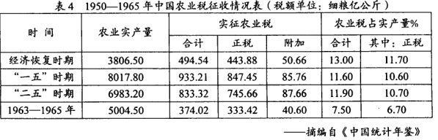
材料三
建设社会主义新农村，必须全面推进农村综合改革。今年在全国彻底取消农业税，标志着在我国实行长达2600年的这个古老税种从此退出历史舞台，这是具有划时代意义的重大变革。
-----摘自温家宝在第十届全国人民代表大会第四次会议上的《政府工作报告》（2006年3月5日）
- 根据材料一并结合所学知识，指出两税法实施前后中国古代赋税征收的特点及变化的原因。（14分）
- 根据材料二并结合所学知识，说明1950—1965年我国农业税占农业实产量比例的变化趋势及主要原因。（10分）
- 根据材料一、二、三并结合所学知识，谈谈你对我国取消农业税是“具有划时代意义的重大变革”的认识。（8分）
38（32分）阅读材料，回答下列问题。
材料一
我国北方有大面积的缺水地区，干旱灾害时常威胁农业生产和人民生活。2008年冬到2009年春，我国北方冬小麦主产区的8个省市遭遇50年来的特大旱灾，受灾面积达1.57亿亩。
在中央统一部署下，遭遇旱灾地区的各级政府迅速启动抗旱救灾应急预案，紧急调拨资金、物资，组织干部群众和解放军官兵，全力抗旱救灾，取得了显著成果。
材料二
2009年3月，国务院颁布了《中国人民共和国抗旱条例》。按照《条例》，在紧急抗旱时期，有关地方人民政府防汛抗旱指挥机构应当组织动员本行政区域内各有关单位和个人投入抗旱工作，所有单位和个人必须服从指挥，承担人民政府防汛抗旱指挥机构分配的抗旱工作任务。
材料三
以往，有些干旱地区每逢大旱即靠抽取地下水和引河水漫灌抗旱，加剧了地下水的枯竭和河水的断流；有些干旱地区却发展诸如高尔夫球场、造纸厂等高耗水型产业，造成雪上加霜；有些地区采取人工增雨作业，单受雨云条件限制难以及时解决干旱问题；有些地方因资金困难，农田水利设施严重缺位，只能靠天吃饭。
- 结合材料分析应如何运用经济手段推动抗旱工作。（6分）
- 运用相关经济知识，说明如何协调水资源利用与三大产业的可持续发展。（6分）
- 政府为什么必须承担抗旱救灾的职责？结合材料二分析我国政府在抗旱救灾中履行了怎样的国家职能。（12）
- 结合材料，说明在抗旱问题上应坚持辩证唯物主义的哪些观点。（8分）
39、（60分）根据材料和图7，结合所学知识，回答下列问题。
（注意：在试题卷上作答无效）
一位西方史学家说，士扈侍人回归的悲壮之举，“是值得我们传诵的一篇伟大的叙事史诗。”
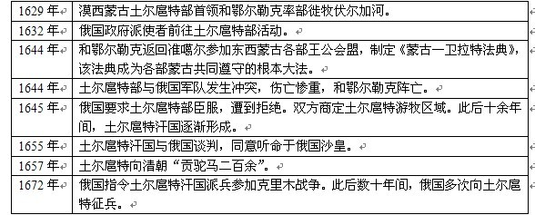
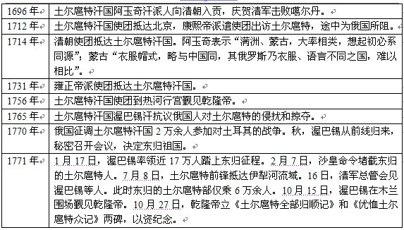
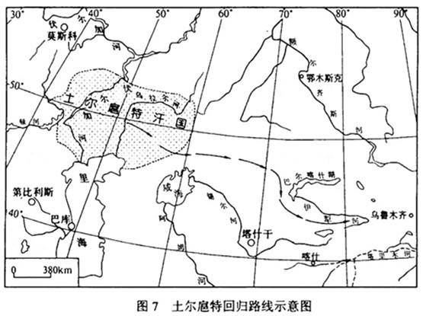
- 土尔扈汗国和伊犁河谷地都属于温带大陆性气候，但水草丰美，适合游牧业的发展。
分别说明两地水资源丰富的原因。（12分）

- 分析土尔扈特回归祖国的原因。（12分）

- 土尔扈特在回归途中历经艰辛，其中来自自然的威胁主要有哪些？（8分）

- 如何理解土尔扈特的回归是“值和我们传诵的一篇伟大的叙事史诗”？（8分）

- 土尔扈物人回归祖国的历史从一个侧面表明，各民族共同缔造了伟大的祖国。中华人民共和国建立以后，党和政府十分尊重各民族在祖国统一大业中的历史地位和作用，珍惜各民族的文化传统，根据马克思主义民族理论，制定了民族区域自治政策，确立了民族区域自治制度，并载入宪法。改革开放以来，党和政府又将民族区域自治作为一项基本政治制度长期坚持。
为什么党和政府要长期坚持民族区域自治制度？（10）

（6）我国是统一的多民族国家。用整体与部分辩证关系的原理，说明国家与民族自治地方的关系。（10）

